Размер исходной модели Gemma-3-12b-it-BF16: 21,9 гб
Размер квантованной модели (IQ_2XS): 3,57 гб

Переплексия исходной модели:
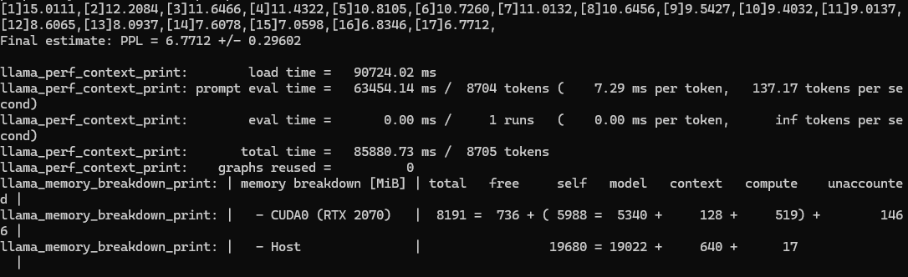
Перплексия квантованной модели первой версии
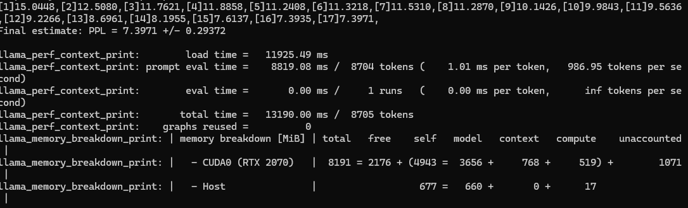
Перплексия кванотованной модели второй версии
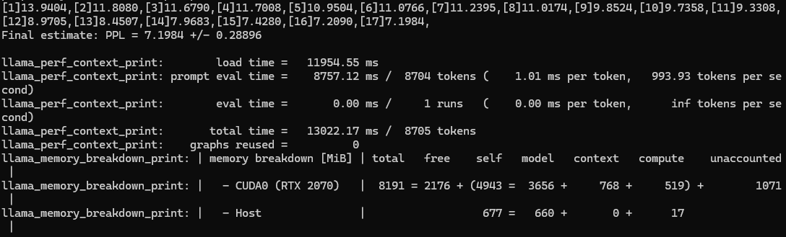

Intel Core i7 9700F 3GHz
32 гб ОП DDR4
NVIDEA Geforce RTX 2070 8гб

Базовая модель
Время загрузки:
CPU: 3 минуты
CPU + CUDA: 1 минута
Скорость генерации ответа:
CPU: Распознавание промта 0,1 t/s, генерация ответа 0,6 t/s
CPU + CUDA: Распознавание промта 13,3 t/s, генерация ответа 1,6 t/s

Квантованная модель первой версии
Время загрузки:
CPU: 15 секунд
CPU + CUDA: 3 секунды
Скорость генерации ответа:
CPU: Распознавание промта 6,1 t/s, генерация ответа 4,5 t/s
CPU + CUDA: Распознавание промта 77,1 t/s, генерация ответа 22,7 t/s
Среднее время генерации полного ответа для реальной задачи 28 секунд.

Квантованная модель второй версии
Время загрузки:
CPU: 13 секунд
CPU + CUDA: 3 секунды
Скорость генерации ответа:
CPU: Распознавание промта 6,6 t/s, генерация ответа 4,8 t/s
CPU + CUDA: Распознавание промта 75,9 t/s, генерация ответа 23,1 t/s
Среднее время генерации полного ответа для реальной задачи 25 секунд.

Максимальный размер запроса 23296 токенов.

